Skabelsen og Syndefaldet i GT

Arbejdsspørgsmål

1. Hvad afslører at de to tekster er myter? Brug fagbegreberne fra værktøjskassen
2. Hvorfor kalder man mon den første skabelsesberetning for kosmocentrisk og den anden skabelsesberetning for antropocentrisk?
3. Hvordan skaber Gud i de to myter?
4. Diskuter hvad I synes er den største/vigtigste forskel på de to myter?
5. Hvad fortæller myterne om mennesket og dets status i kristendommen?
6. Hvorfor sker Syndefaldet? Og hvorfor giver Gud mennesket muligheden for at synde?
7. Hvilket billede giver de to myter jer af Gud?
8. Overvej hvorfor man har to (forskellige) skabelsesberetninger i samme helligskrift?

[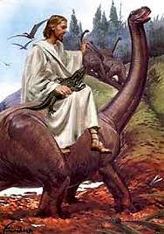](https://www.google.dk/imgres?imgurl=http://www.biblen.info/Galleri/Full/jesus-horse.jpg&imgrefurl=http://www.biblen.info/Skabelsen-1.htm&docid=TRflrJI-kXqq_M&tbnid=uVoAH_JUEh5YDM:&w=300&h=426&bih=580&biw=1185&ved=0ahUKEwjdmt78mdPOAhXEhSwKHf_sDOAQMwgvKBMwEw&iact=mrc&uact=8)